Создать пару ключей № 1.
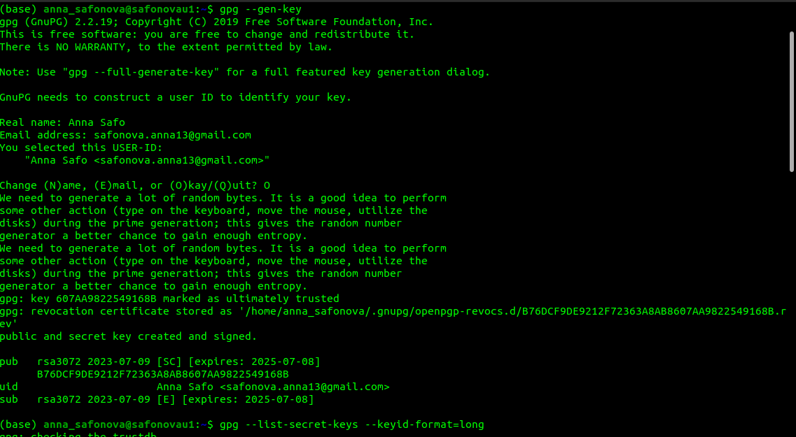
Создать пару ключей № 2 с указанием другой электронной почты.
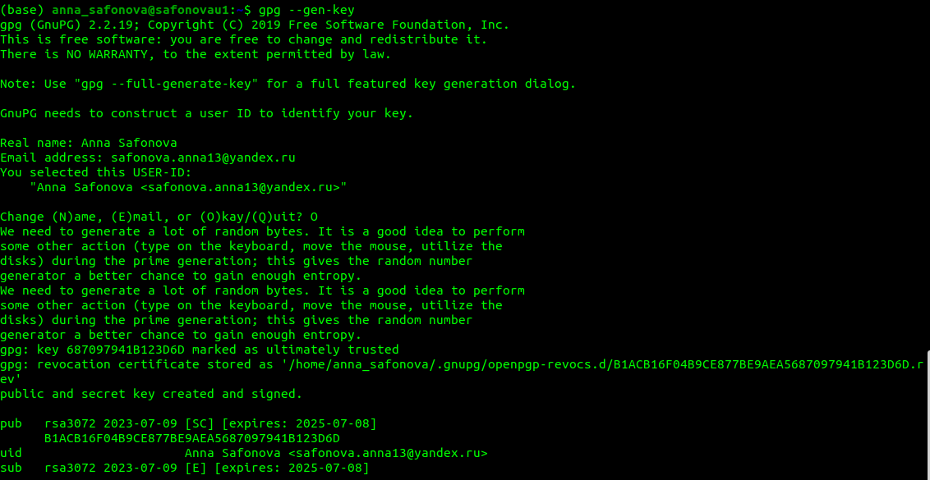

Зашифровать любой файл с помощью закрытого ключа № 1 на открытом ключе № 2.
Расшифровать файл с помощью закрытого ключа № 2.
